

Регулярная физическая активность: ходьба, езда на велосипеде, плавание, катание на роликовых коньках, занятия спортом или активный отдых, приносит значительную пользу здоровью. Любая физическая активность лучше, чем ее отсутствие. Сохраняя в течение дня более высокую активность благодаря использованию относительно простых способов, люди могут довольно легко достичь рекомендуемых уровней активности.

Помните, что здоровье – это не только отсутствие болезней, но и определенный уровень физической подготовленности и функционального состояния организма, который является основой физического и психического благополучия.

НЕ ОТКЛАДЫВАЙТЕ НА ЗАВТРА! УВЕЛИЧЬТЕ СВОЮ
ФИЗИЧЕСКУЮ АКТИНОСТЬ СЕГОДНЯ!


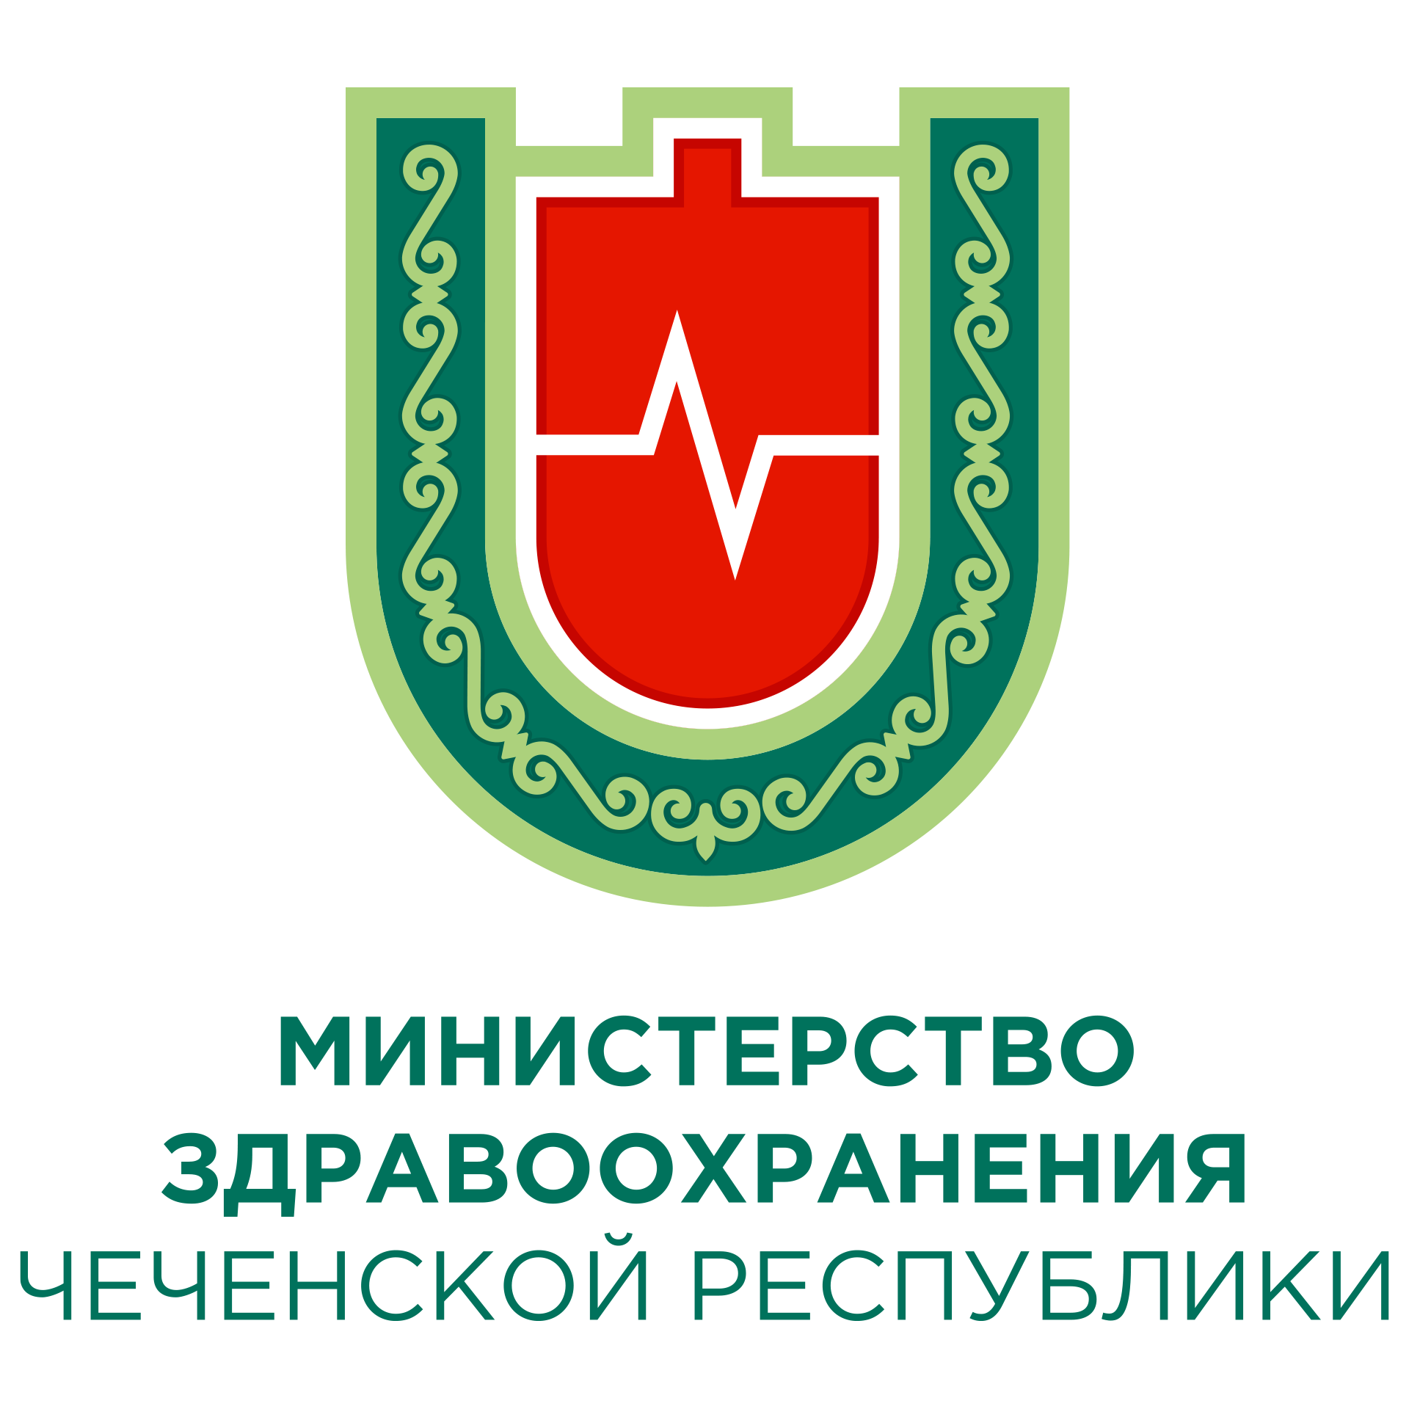

ПРОСТЫЕ ПРАВИЛА ДЛЯ АКТИВНОГО ОБРАЗА ЖИЗНИ:
- ОГРАНИЧЬТЕ ВРЕМЯ, ПРОВОДИМОЕ СИДЯ ИЛИ ЛЕЖА, ОСОБЕННО ПЕРЕД ЭКРАНОМ (телевизор, компьютер, гаджеты)
- НАЧИНАЙТЕ СВОЙ ДЕНЬ С ЗАРЯДКИ, ОНА ЗАЙМЕТ У ВАС НЕ БОЛЕЕ 10 МИНУТ
- ХОДИТЕ ПЕШКОМ ПРИ ЛЮБОМ УДОБНОМ СЛУЧАЕ
- ДЕЛАЙТЕ НЕБОЛЬШИЕ ПЕРЕРЫВЫ НА РАБОЧЕМ МЕСТЕ ДЛЯ РАЗМИНКИ
- ПОДНИМАЙТЕСЬ ПО ЛЕСТНИЦЕ
- ИСПОЛЬЗУЙТЕ В МАГАЗИНЕ КОРЗИНКУ ВМЕСТО ТЕЛЕЖКИ
- ЗАНИМАЙТЕСЬ УМЕРЕННОЙ ФИЗИЧЕСКОЙ АКТИВНОСТЬЮ НЕ МЕНЕЕЕ 150 МИНУТ В НЕДЕЛЮ (ИЛИ ИНТЕНСИВНОЙ ФИЗИЧЕСКОЙ АКТИВНОСТЬЮ 75 МИНУТ В НЕДЕЛЮ).


МИНИСТЕРСТВО ЗДРАВООХРАНЕНИЯ ЧЕЧЕНСКОЙ РЕСПУБЛИКИ
РЕСПУБЛИКАНСКИЙ ЦЕНТР ОБЩЕСТВЕННОГО ЗДОРОВЬЯ И МЕДИЦИНСКОЙ ПРОФИЛАКТИКИ

ДВИГАТЕЛЬНАЯ АКТИВНОСТЬ играет важную роль в укреплении и поддержании здоровья человека, а её недостаток наоборот может привести к серьезным проблемам со здоровьем. Малоподвижный образ жизни является одним из основных факторов риска развития неинфекционных заболеваний и преждевременной смерти.
РЕГУЛЯРНАЯ ФИЗИЧЕСКАЯ АКТИВНОСТЬ СНИЖАЕТ РИСК:
- ИЗБЫТОЧНОЙ МАССЫ ТЕЛА
- АРТЕРИАЛЬНОЙ ГИПЕРТОНИИ
- ИНФАРКТА МИОКАРДА
- ИНСУЛЬТА
- САХАРНОГО ДИАБЕТА
- ОСТЕОПОРОЗА
- РАКА МОЛОЧНОЙ ЖЕЛЕЗЫ
- РАКА ТОЛСТОГО КИШЕЧНИКА
- ДЕПРЕССИИ

АКТИВНЫЙ ОБРАЗ ЖИЗНИ

